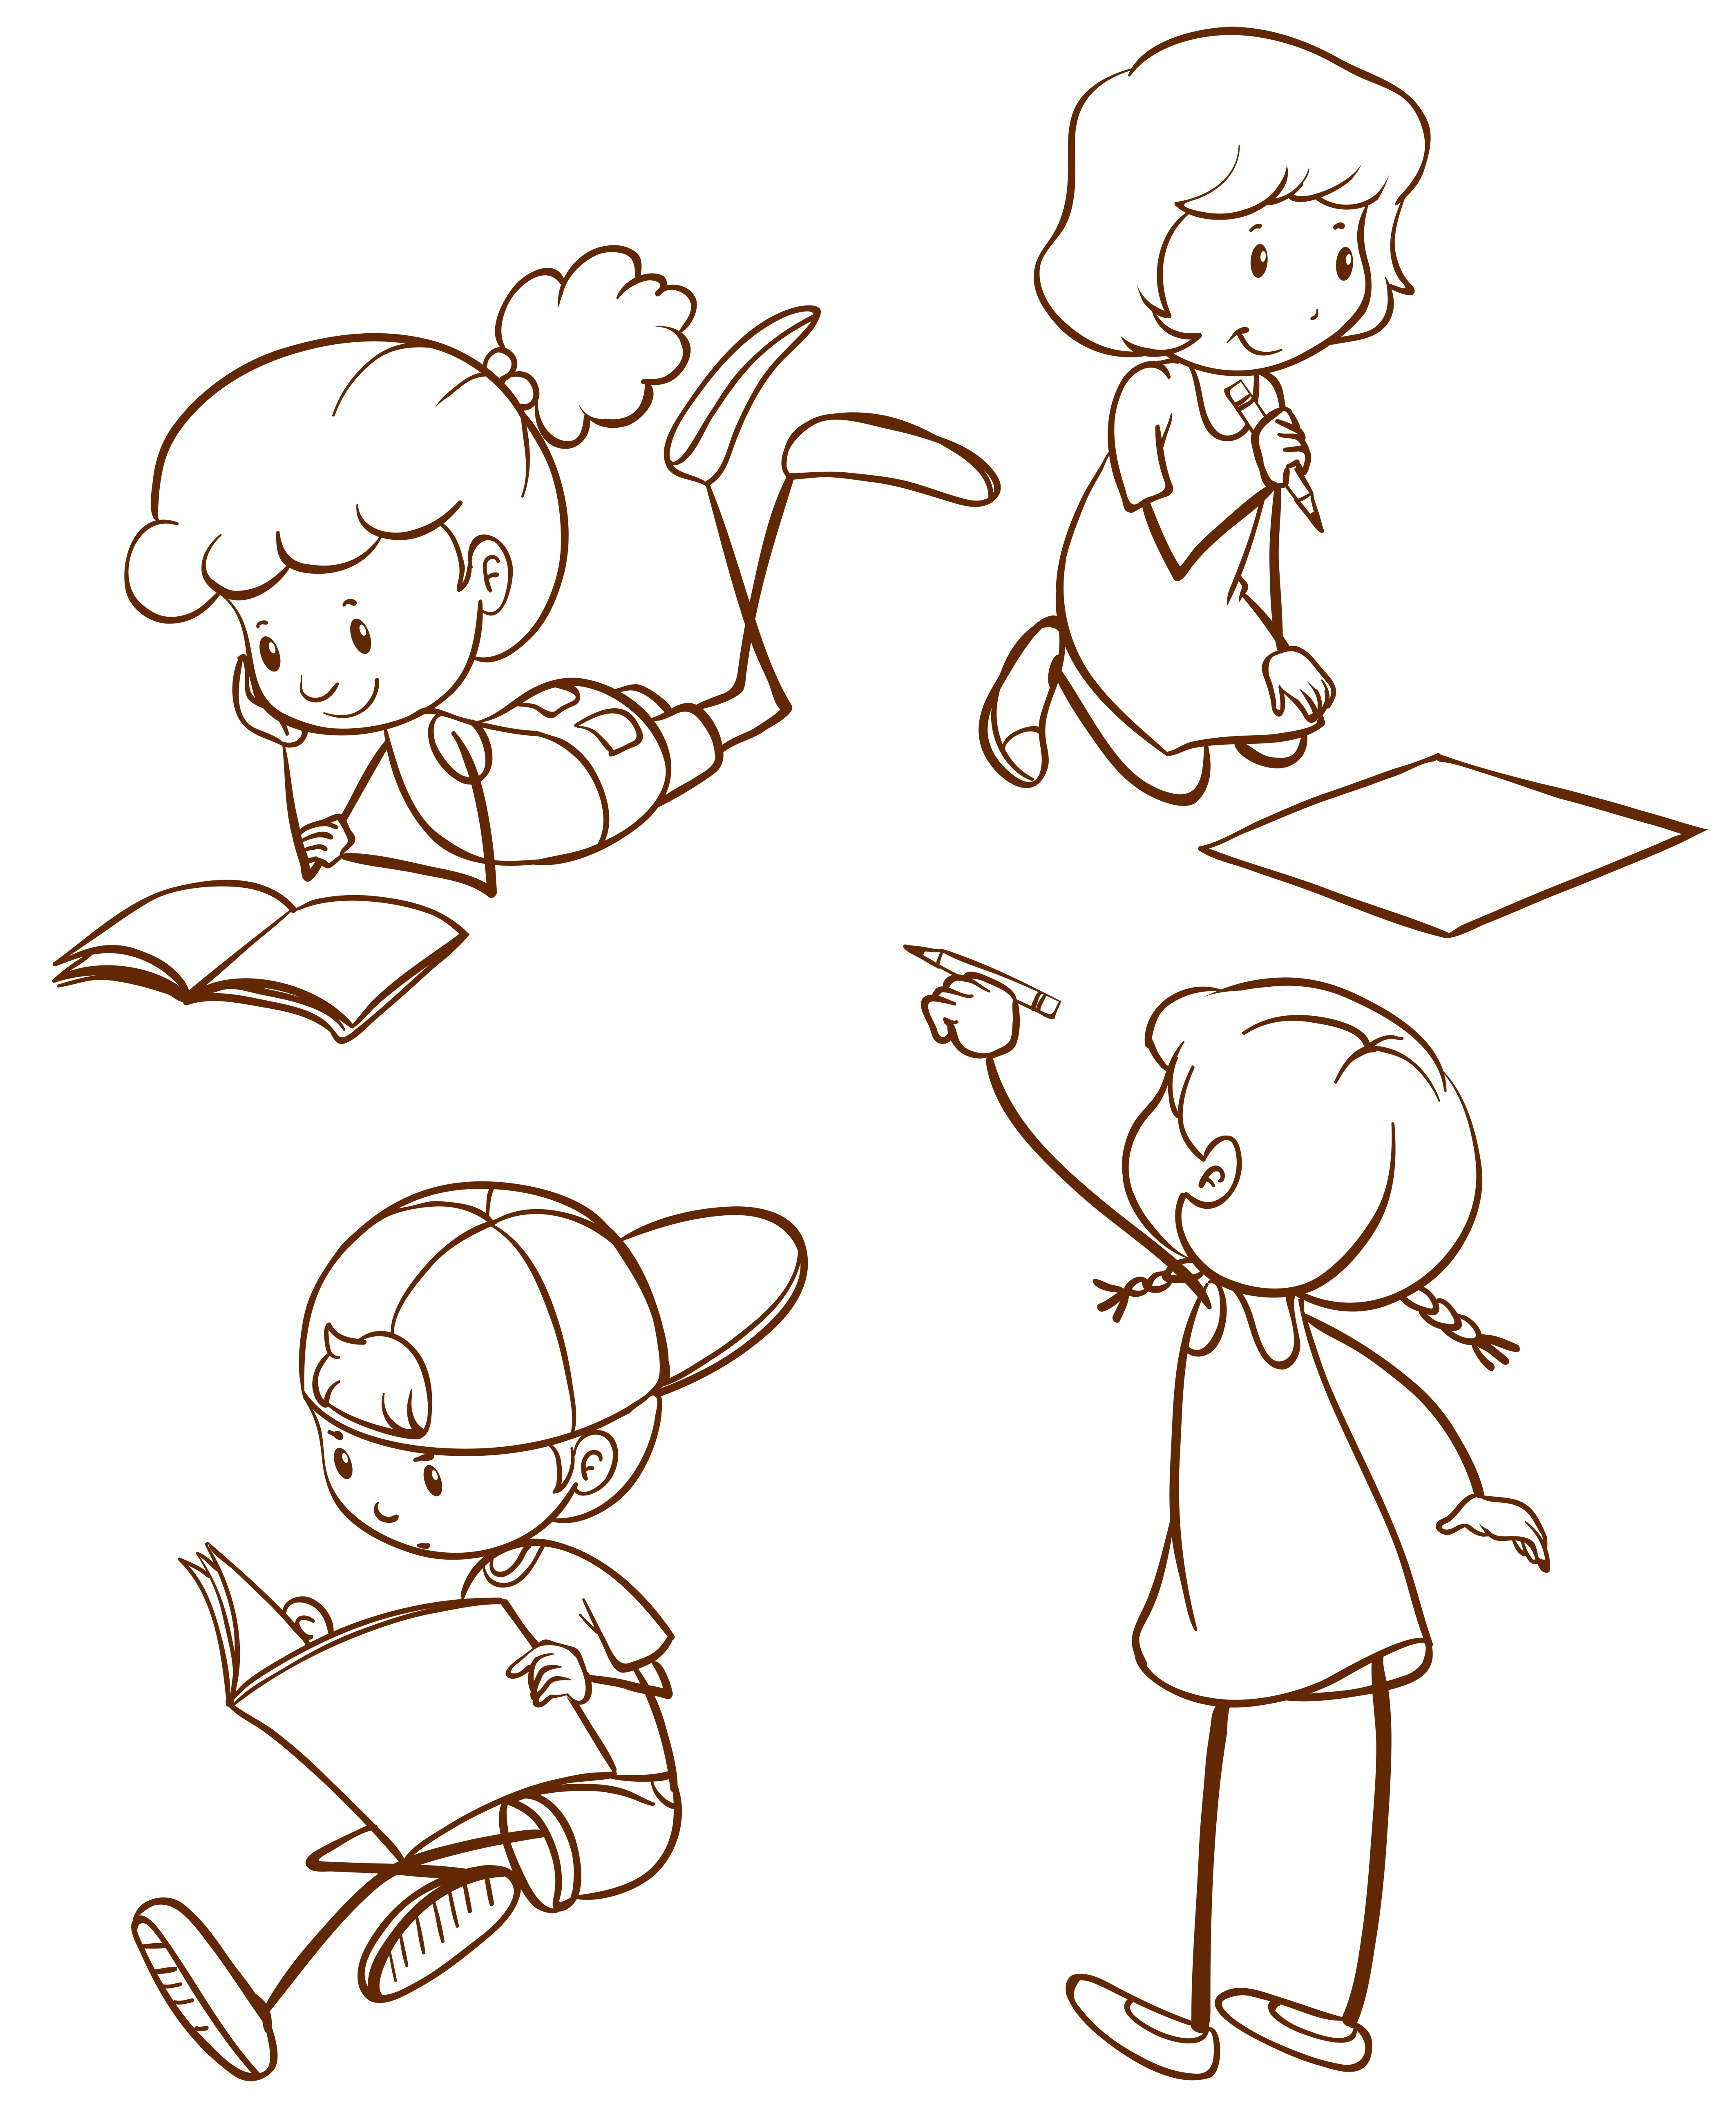
Březen
2025

2023
ŠKOLÁČEK
Zprávy ze Základní školy
1

V měsíci březnu měl 4. ročník hned dvakrát třídnickou hodinu dne 11.3. a 25.3.2025. Probírali jsme vzájemné chování ve třídě.
Také jsme se zapojili do celostátní soutěže Klokan. Kde jsme sklidili velký úspěch v podobě vítězství Jakuba Richtra ve školním kole.
Matematický klokan je mezinárodně koordinovaná soutěž. Kromě prvního ročníku se jí účastnili všichni žáci naší školy. Vyzkoušeli si průběh takové soutěže.
Dne 27.3. 2025 nás navštívil pan spisovatel Jan Tománek. Děti byly nadšeny a každý toužil po autogramu. Pan spisovatel ochotně dětem podepisoval veškeré přinesené předměty. Děti si kupovaly krásné knihy i domů.
Koncem tohoto měsíce naši žáci přespávali ve škole v rámci noci s Andersenem. Hráli různé zábavné hry, četli knihy.
První ročník začal číst svou první knihu. Což je velký posun a všechny se těšíme na zážitky medvídka Flóry, které si přečteme.
K mezinárodnímu dni všech žen jsme vytvářeli krásná přáníčka. Dále jsme spolu s druháky tvořili krásnou jarní výzdobu a vybrali píseň na Den matek. Tu jsme se začali pomalu učit.
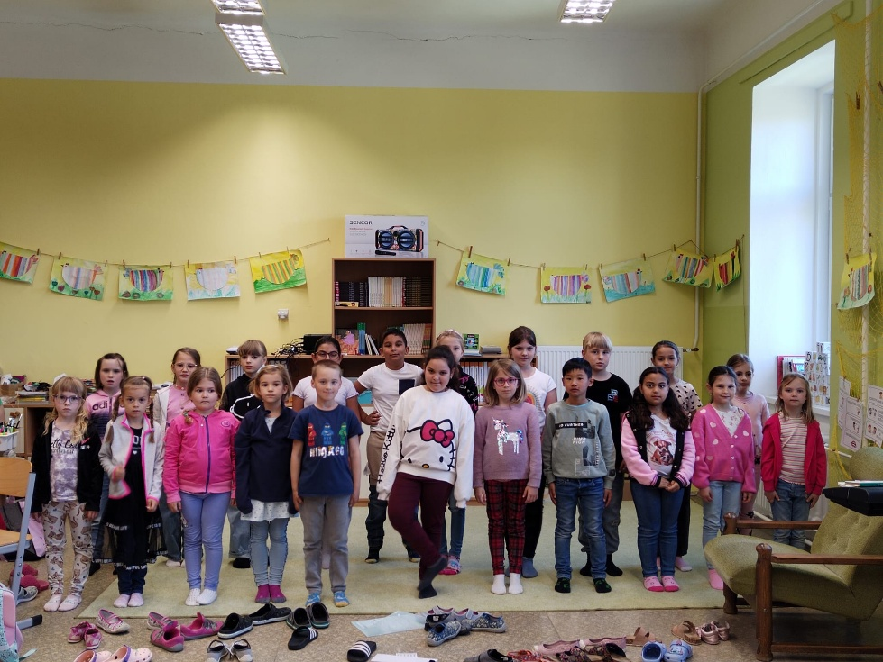
Zprávy ze Školní družiny
2

Začátkem měsíce jsme s dětmi chtěli udělat radost maminkám k MDŽ a tak jsme si dali tu práci a vyrobili jim krásně květiny. Ty se všem velmi povedly.
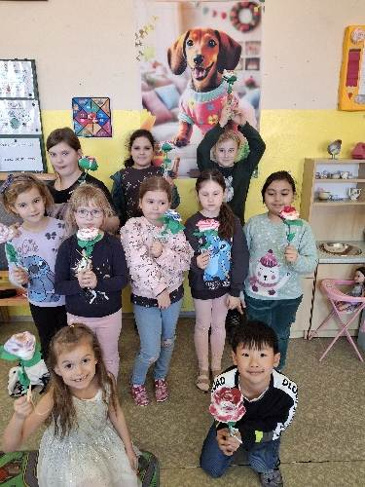
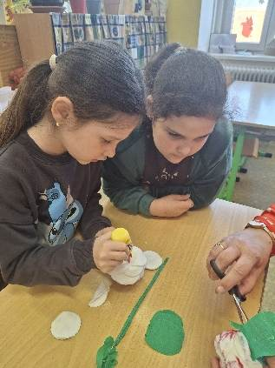
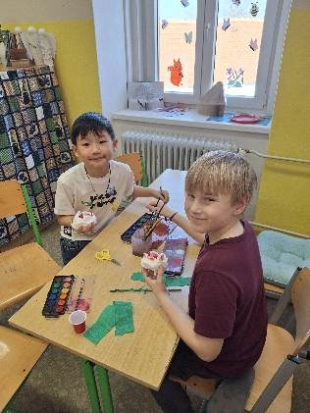

Velkou akcí v tomto měsíci byla noc s Andersenem, kde děti přespávaly ve škole a měly bohatý program zaměřený na české pohádky. Odpoledne jsme si na večer upekli slané pečivo a připravili občerstvení.

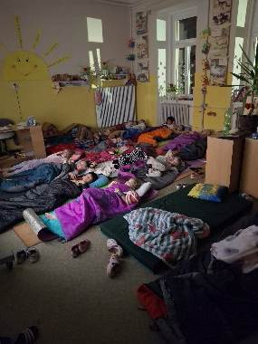
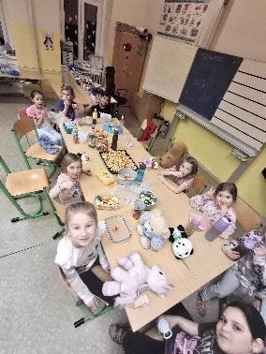
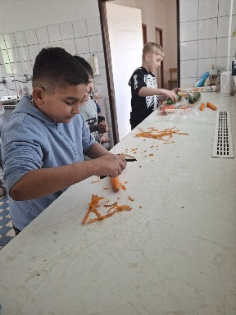
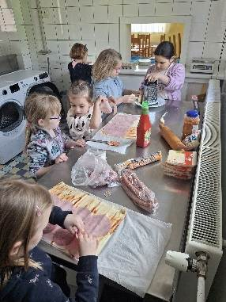
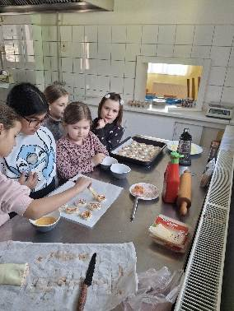

Dalším důležitým dnem pro nás byl pátek 21.3. kdy jsme společně přivítali jaro. Celé odpoledne jsme hráli hry v týmech, kdy jsme si osvojovali vědomosti z přírody. Sluníčko nám svítilo a hřálo, takže nám nezbývalo nic jiného než se z příchodu jara radovat.

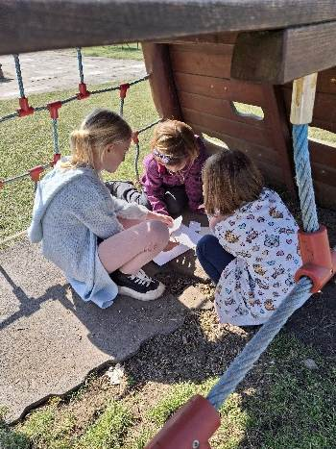
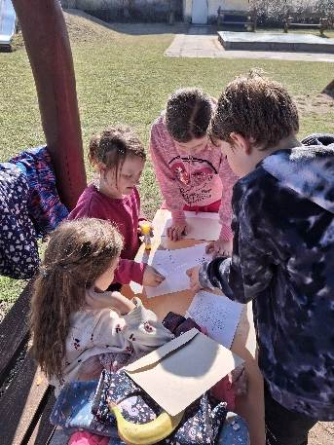
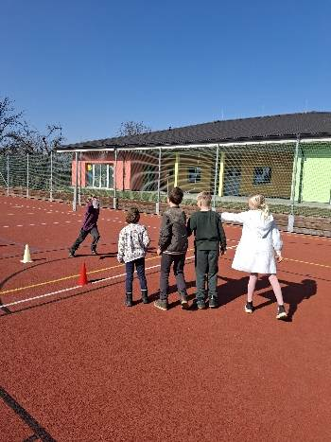
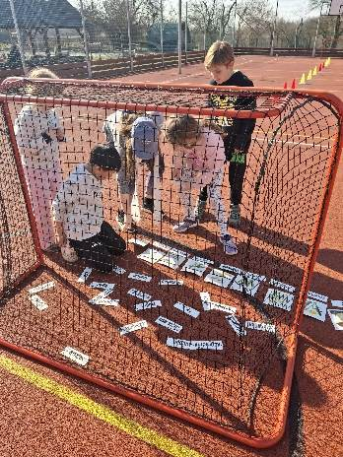

3

Zprávy z Mateřské školy

V březnu jsme po dlouhé zimě konečně přivítali jaro, a tak jsme si téměř celý měsíc povídali o změnách v přírodě, jarním počasí a zvířátkách, které se budí ze zimního spánku nebo vracejí z teplých krajin. Učili jsme se poznávat první jarní květiny a mláďata domácích zvířat. Poprvé jsme si také ve školce vyzkoušeli ekoprogram s názvem Vlna všemi deseti, díky kterému jsme zjistili, kde se bere vlna a co se z ní vyrábí.
Kromě toho jsme si povídali o knihách a o tom, proč jsou pro nás důležité a k čemu nám slouží. Každý jsme si vyrobili svojí vlastní knížku a na konci týdne přinesli kamarádům ukázat jednu oblíbenou z domova. Děti ze třídy Berušky dokonce společně navštívily místní knihovnu, kde jim paní učitelky přečetly krátkou pohádku. V dalším týdnu jsme pak v rámci tématu ,,Cestujeme letem světem“ ve své fantazii cestovali po světe, poznávali různé dopravní prostředky, všelijaké kouty světa a odlišné kultury.
Naši předškoláci se v březnu každý čtvrtek po obědě scházeli v základní škole, kde s paní ředitelkou prozkoumávali její prostředí a zábavnou formou se připravovali na nástup do první třídy.
